MEDIJŲ MENO ILGALAIKIIS PLANAS RENGIMAS
III GIMNAZIJOS KLASEI

Dėl ilgalaikio plano formos susitaria mokyklos bendruomenė, tačiau nebūtina siekti vienodos formos. Skirtingų dalykų ar dalykų grupių ilgalaikių planų forma gali skirtis, svarbu atsižvelgti į dalyko(-ų) specifiką ir sudaryti ilgalaikį planą taip, kad jis būtų patogus ir informatyvus mokytojui, padėtų planuoti trumpesnio laikotarpio (pvz., pamokos, pamokų ciklo, savaitės) ugdymo procesą, kuriame galėtų būti nurodomi ugdomi pasiekimai, kompetencijos, sąsajos su tarpdalykinėmis temomis. Pamokų ir veiklų planavimo pavyzdžių galima rasti Medijų meno bendrosios programos (toliau – BP) įgyvendinimo rekomendacijų dalyje Veiklų planavimo ir kompetencijų ugdymo pavyzdžiai. Planuodamas mokymosi veiklas mokytojas tikslingai pasirenka, kurias kompetencijas ir pasiekimus ugdys atsižvelgdamas į konkrečios klasės mokinių pasiekimus ir poreikius. Šį darbą palengvins naudojimasis Švietimo portale pateiktos BP atvaizdavimu su mokymo(si) turinio, pasiekimų, kompetencijų ir tarpdalykinių temų nurodytomis sąsajomis.
Kompetencijos nurodomos prie kiekvieno pasirinkto koncentro pasiekimo:

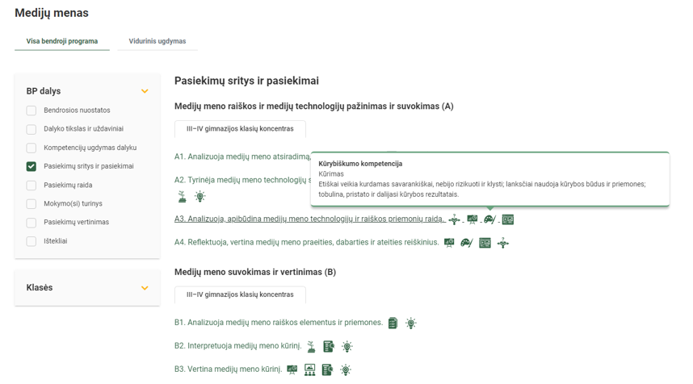

Spustelėjus ant pasirinkto pasiekimo atidaromas pasiekimo lygių požymių ir pasiekimui ugdyti skirto mokymo(si) turinio citatų langas:

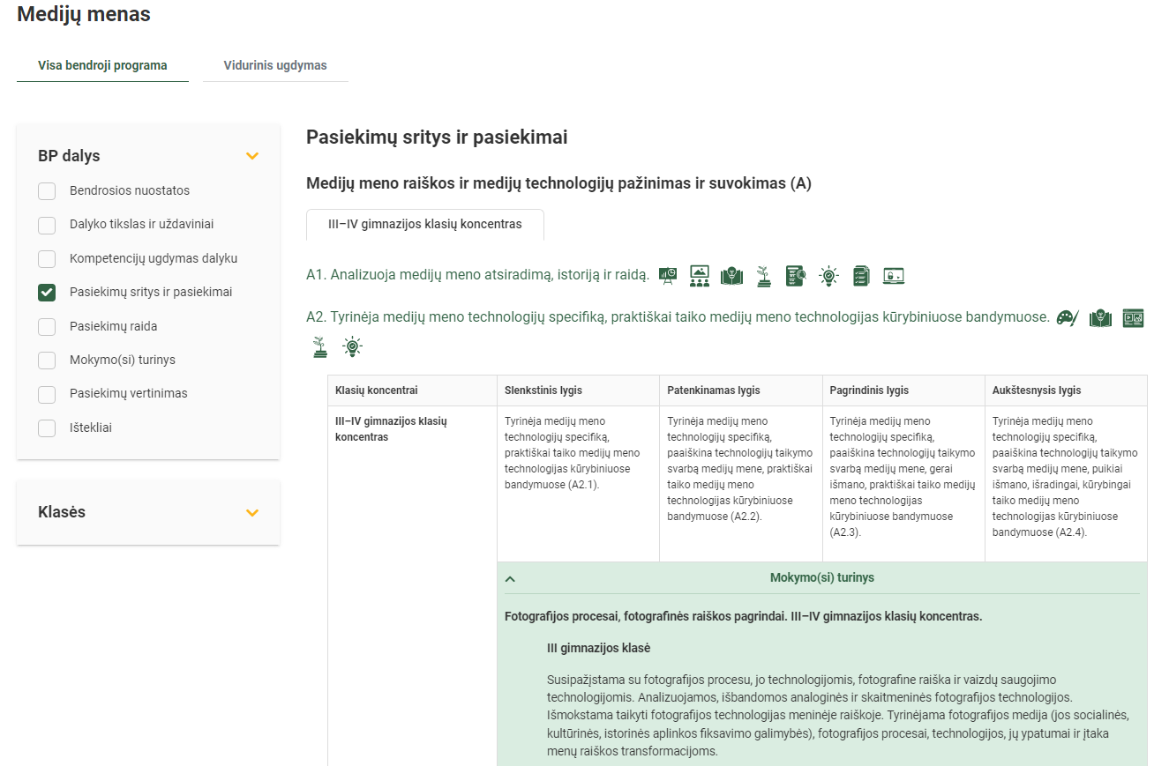

Tarpdalykinės temos nurodomos prie kiekvienos mokymo(si) turinio temos. Užvedus žymeklį ant prie temų pateiktų ikonėlių atsiveria langas, kuriame matoma tarpdalykinė tema ir su ja susieto(-ų) pasiekimo(-ų) ir (ar) mokymo(si) turinio temos(-ų) citatos:

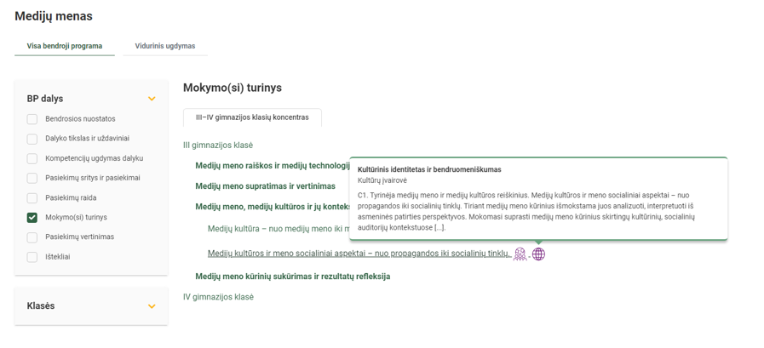

Dalyko ilgalaikiai planai yra pateikiami skiltyje „Ištekliai“. Pateiktuose ilgalaikių planų pavyzdžiuose nurodomas preliminarus 70-ies procentų Bendruosiuose ugdymo planuose dalykui numatyto valandų skaičiaus paskirstymas:
- stulpelyje Mokymo(si) turinio tema yra pateikiamos BP temos;
- stulpelyje Tema pateiktos galimos pamokų temos, kurias mokytojas gali keisti savo nuožiūra;
- stulpelyje Val. sk. yra nurodytas galimas nagrinėjant temą pasiekimams ugdyti skirtas pamokų skaičius. Daliai temų valandos nurodytos intervalu, pvz., 1–2. Lentelėje pateiktą pamokų skaičių mokytojas gali keisti atsižvelgdamas į mokinių poreikius, pasirinktas mokymosi veiklas ir ugdymo metodus;
- stulpelyje 30 proc. mokytojas, atsižvelgdamas į mokinių poreikius, pasirinktas mokymosi veiklas ir ugdymo metodus, galės nurodyti, kaip paskirsto valandas laisvai pasirenkamam turiniui;
- stulpelyje Galimos mokinių veiklos pateikiamas veiklų sąrašas yra susietas su BP įgyvendinimo rekomendacijų dalimi Dalyko naujo turinio mokymo rekomendacijos, kurioje galima rasti išsamesnės informacijos apie ugdymo proceso organizavimą įgyvendinant atnaujintą BP.

MEDIJŲ MENO ILGALAIKIS PLANAS III GIMNAZIJOS KLASEI

Bendra informacija:
Mokslo metai _______________
Pamokų skaičius per savaitę ____
Vertinimas: ________________________________________________________________________________________________________________________________________________________________________________________________________________________________________________________________________________________________________________________________

Mokymosi turinio skyrius | Tema | Val. sk. | 30 proc. | Galimos mokinių veiklos
Medijų meno raiškos ir medijų technologijų pažinimas ir supratimas. | Medijų technologijų išradimų prielaidos ir raida. | 3–4 |  | Žmogus – komunikuojanti socialinė būtybė. Komunikacijos priemonės, būdai ir fiziologinės žmogaus galimybės pažinti pasaulį. Apibūdinamos naujųjų medijų formavimosi prielaidos ir priežastys. Nuosekliai supažindinama su medijų technologijomis – fotografija, animacija, kinematografija, videografija, kompiuteriniu menu, garso menu ir dizainu, medijų dizaino pagrindais bei technologijomis. Paaiškinamas medijų meno raidos tarpsnis (XIX, XX, XXI amžiai), pagrindiniai medijų meno vystymosi lūžiai: fotografijos išradimas (1825 m.), pirmoji komerciškai prieinama fotografijos technologija – dagerotipija (1839 m.), kinematografijos išradimas (XIX a. pabaiga), videografijos išradimas (1964 m.), skaitmeninės fotografijos išradimas (1974 m.) ir pan. Analizuojamos ir tyrinėjamos šiuolaikinių medijų iškilimo prielaidos, mokslo atradimų raida, meno ir socialinės transformacijos, apibūdinama medijų meno vieta kultūros įvairovių kontekste, asmens identiteto pokyčiai.
 | Fotografijos procesai, fotografinės raiškos pagrindai. | 3–4 |  | Susipažįstama su fotografijos procesu, jo technologijomis, fotografine raiška ir vaizdų saugojimo technologijomis. Analizuojamos, išbandomos analoginės ir skaitmeninės fotografijos technologijos. Išmokstama taikyti fotografijos technologijas meninėje raiškoje. Tyrinėjama fotografijos medija (jos socialinės, kultūrinės, istorinės aplinkos fiksavimo galimybės), fotografijos procesai, technologijos, jų ypatumai ir įtaka menų raiškos transformacijoms.
 | Judančių vaizdų technologijos ir jų raiškos pagrindai. | 3–4 |  | Aiškinamasi kaip veikia judančių vaizdų kūriniai, judančių vaizdų perteikimo technologijos – animacija, kinematografija, videografija, jų ypatumai ir raiška. Atliekami judančių vaizdų kūrimo bandymai (kuriamos animacijos iš nuotraukų ir pan.), išmokstama taikyti judančių vaizdų kūrimo technologijas kūrybiniame procese. Išmokstama taikyti paprasčiausius judančių vaizdų redagavimo techninius ir programinius įrankius. Analizuojama, paaiškinama judančių vaizdų fiksavimo, perteikimo technologijų raida, naujos meninės raiškos formavimasis, naujos technologijos taikymas, technologiniai, socialiniai ir kultūriniai medijų transformacijų nulemti lūžiai.
 | Garso menas, skaitmeninės muzikos ir garso dizaino pagrindai. | 3–4 |  | Susipažįstama su garso meno ir garso dizaino pagrindais, technine, programine įranga, aiškinamasi garso sandara, specifika ir taikymas medijų meno formose. Tyrinėjamos garso meno transformacijos medijų raidos kontekste, apibrėžiami garso meno virsmai, paaiškinama garso meno tarpdiscipliniška įvairovė, garso ekologijos samprata.
Medijų meno suvokimas, supratimas ir vertinimas. | Medijų, medijų meno teorija ir trumpa istorija. | 3–4 |  | Supažindinama su medijų teorija ir jos raidos istorija. Atskleidžiamos, apibūdinamos pagrindinės medijų tyrimų M. McLuhan, N. Postman, V. Flusser ir L. Manovich idėjos. Kūrybinių eksprimentų metu atliekamos jau sukurtų medijų meno kūrinių interpretacijos (taikant apropriacijos, kaip kūrybinio metodo, principus). Analizuojama medijų, medijų meno teorija, medijų ekologija, technologijų ir žmonijos kūrybinių pradų jungtys.
 | Medijų meno raiška ir jos vertinimas | 3–4 |  | Mokomasi pagrįstai, nuosekliai vertinti medijų meno kūrinio sprendimą, jo audiovizualinius komponentus, idėjos ir raiškos santykį. Analizuojamos diskutuotinos meno praktikos (apropriacija ir pan.). Mokomasi argumentuotai, raštu atlikti medijų meno kūrinių analizes, rašyti recenzijas ir pristatymus. Analizuojama audiovizualinė medijų meno kalba, jos ypatumai, taikymas realiose kūrybos situacijose ir įvairūs medijų meno aspektai (tvarumo, ekonominiai, edukaciniai, istoriniai, propagandiniai ir pan.).
Medijų meno, medijų kultūros ir jų kontekstų pažinimas. | Medijų kultūra – nuo medijų meno iki medijų produkcijos | 10–11 |  | Mokamasi atkleisti socialinius ir kultūrinius medijų meno kūrinių aspektus. Mokomasi skirti, paaiškinti medijų meno ir komercinės medijų produkcijos kūrinius, išsiaiškinami pagrindiniai jų bruožai ir taikymo sritys. Atliekami nesudėtingi komerciniai medijų produkcijos kūriniai (reklaminiai skydeliai (baneriai) ir pan.). Analizuojama takoskyra tarp medijų meno ir medijų produkcijos, apibrėžiami bendrumai, skirtumai, atskleidžiama ekonominė medijų meno ir medijų produkcijos vertė.
 | Medijų kultūros ir meno socialiniai aspektai – nuo propagandos iki socialinių tinklų. | 10–11 |  | Tiriant medijų meno kūrinius išmokstama juos analizuoti, interpretuoti iš asmeninės patirties perspektyvos. Mokomasi suprasti medijų meno kūrinius skirtingų kultūrinių, socialinių auditorijų kontekstuose. Mokomasi veikti socialinių tinklų aplinkoje ir kurti socialinių tinklų produktus siekiant tikslingos komunikacijos. Aiškinami, tiriami medijų meno sociokultūriniai aspektai, etiniai, autorinių teisių aspektai, edukaciniai, pilietiniai aspektai; ekosisteminė sandara ir tinkliška medijų kultūros prigimtis.
Medijų meno kūrimas ir rezultatų refleksija. | Medijų vadybos pagrindai. | 14–15 |  | Išmokstama savarankiškai formuoja kūrinio koncepciją, kelti kūrybines idėjas, jas realizuoti tikslingai, sąmoningai pasirinktomis medijų meno technologijomis. Išmokstama kūrybiniam sumanymo įgyvendinimui rezervuoti tinkamus resursus, kooperuotis keliems kūrėjams, sukurti tinkamą medijų meno raiškos sprendimą ir jį (juos) įgyvendinti. Įgyvendinami nesudėtingi tarpdisciplininiai medijų meno projektai. Analizuojami, apibūdinami, nuosekliai atskleidžiami medijų ir medijų meno vadybos principai.
 | Medijų meno pristatymas ir demonstravimas | 14–15 |  | Aiškinamasi kaip visapusiškai, nuosekliai, tinkamai pristatyti savo, kolegų ir kitų kūrėjų medijų meno kūrinius. Mokamasi reflektuoti, diskutuoti, analizuoti, teikti grįžtamąjį ryšį apie savo kūrybinius pasiekimus. Paaiškinama kaip sukurti savo kūrybos aplanką, jį pristatyti ir rasti tinkamas platinimo galimybes. Aiškinamos, įvardijamos, atskleidžiamos specifinės medijų meno pristatymo technikos, kūrybos socialiniai, ekonominiai aspektai ir reikalavimai kūrybos portfeliui.
 | Iš viso: | 72 | (22)

